Resource: unfoldingWord® Open Bible Stories
unfoldingWord® Open Bible Stories © 2022 unfoldingWord. Released under CC BY-SA 4.0 license. unfoldingWord® Open Bible Stories has been adapted in the following languages: Tok Pisin, Arabic (عربي), French (Français), Hindi (हिंदी), Indonesian (Bahasa Indonesia), Portuguese (Português), Russian (Русский), Spanish (Español), Swahili (Kiswahili), and Simplified Chinese (简体中文) from unfoldingWord® Open Bible Stories © 2022 unfoldingWord. Released under CC BY-SA 4.0 license by Mission Mutual

unfoldingWord® Open Bible Stories

7. Dios bendice a Jacob
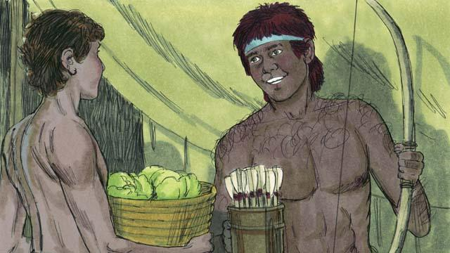
Mientras los chicos crecían, a Jacob le encantaba quedarse en casa, pero a Esaú le encantaba cazar animales. Rebeca amaba a Jacob pero Isaac amaba a Esaú.
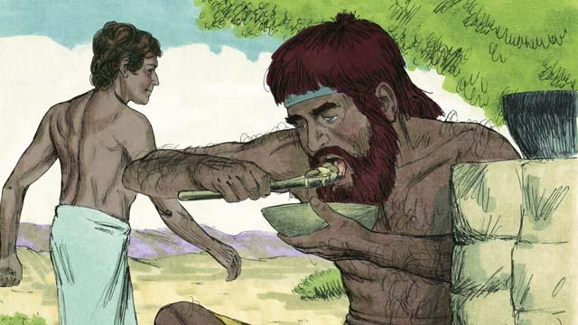
Un día, cuando Esaú regresó de cazar, tenía mucha hambre. Esaú le dijo a Jacob: “Por favor, dame un poco de esta comida que has hecho”. Jacob respondió: “Antes, prométeme que todo lo que deberías recibir porque naciste primero, me lo darás todo a mí”. Así que Esaú prometió dar a Jacob todas esas cosas. Entonces Jacob le dio un poco de comida.
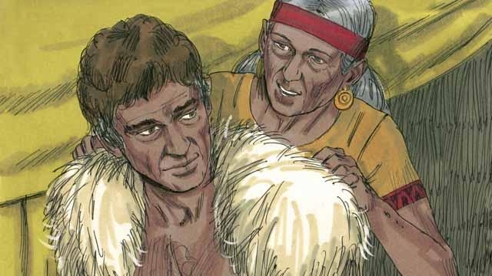
Isaac quería dar su bendición a Esaú. Pero antes de hacerlo, Rebeca y Jacob lo engañaron haciendo que Jacob pretendiera ser Esaú. Isaac era viejo y ya no podía ver. Así que Jacob se vistió con la ropa de Esaú y se puso piel de cabra en su cuello y sus manos.
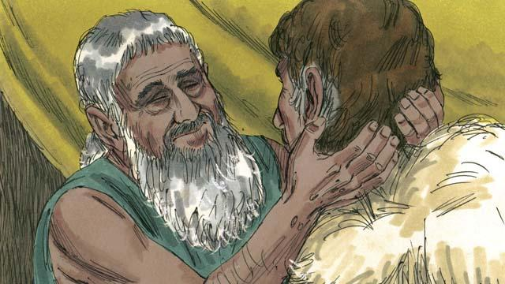
Jacob vino a Isaac y dijo: “Yo soy Esaú. He venido a ti para que puedas bendecirme”. Cuando Isaac sintió el pelo de cabra y olió la ropa, pensó que era Esaú y lo bendijo.
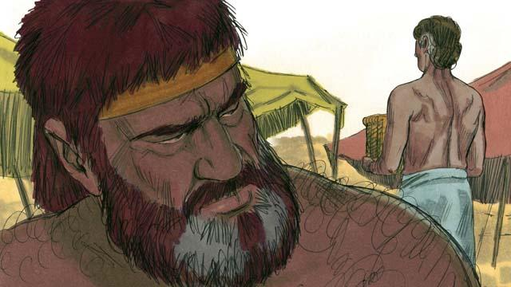
Esaú odió a Jacob porque él había robado sus derechos de hijo mayor y también su bendición. Así que planeó matar a Jacob después de que su padre muriera.
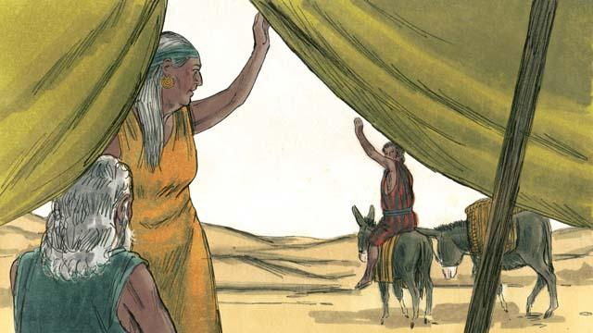
Pero Rebeca oyó el plan de Esaú. Así que ella e Isaac enviaron a Jacob muy lejos a vivir con sus familiares.
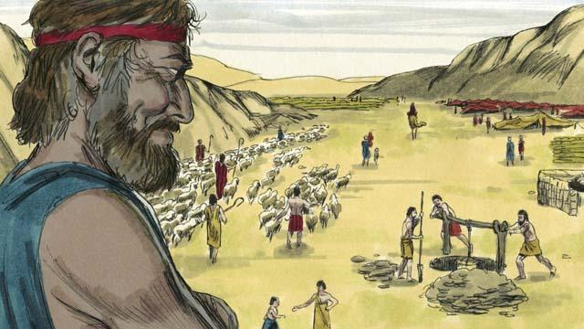
Jacob vivió con los familiares de Rebeca por muchos años. Durante ese tiempo, se casó y tuvo doce hijos y una hija. Dios lo hizo muy rico.
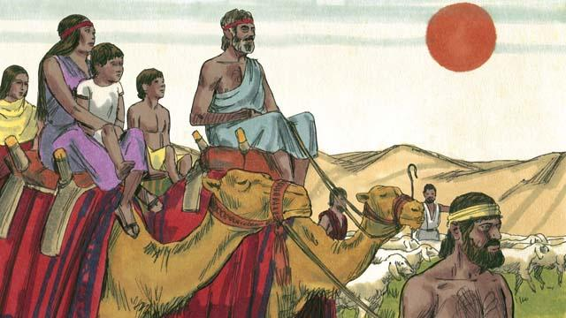
Después de veinte años lejos de su hogar en Canaán, Jacob regresó allí con su familia, sus sirvientes y todos sus rebaños de animales.
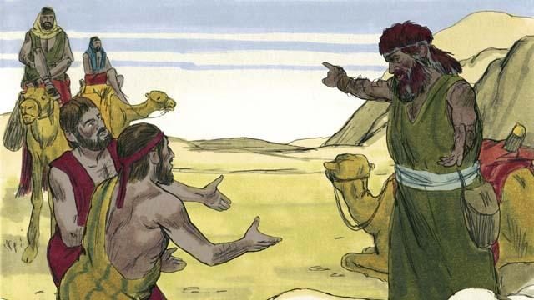
Jacob tenía mucho miedo porque pensaba que Esaú todavía quería matarlo. Así que envió muchos rebaños de animales a Esaú como regalo. Los sirvientes que llevaron los animales, dijeron a Esaú: “Su siervo Jacob, le regala estos animales. Él vendrá pronto”.
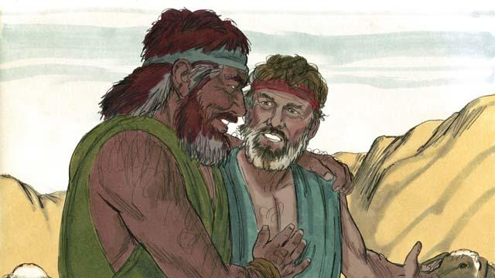
Pero Esaú ya no quería matar a Jacob. Más bien, estaba muy feliz de verlo otra vez. Entonces Jacob vivió en paz en Canaán. Luego Isaac murió, y lo enterraron Jacob y Esaú. Las promesas del pacto que Dios había prometido a Abraham, ahora pasaron de Isaac a Jacob.
Una historia bíblica de: Génesis 25:27–35:29

